|  |  |
| --- | --- |
|  | Game of life |
|  |  |
| 01/12/2016 | LOPES Marco, ISELI Cyril, RINGOT Gaëtan |
|  | Travail pratique du cours de Programmation Concurrente, sur le jeu de la vie. |

Game of life

LOPES Marco, ISELI Cyril, RINGOT Gaëtan

Table des matières

I. Generalites : 2

Règles du jeu de la vie : 2

II. La Décomposition du programme et des taches : 2

1. Dépendances mutuelles pour le programme : 2

2. Répartition du travail : 2

III. Le Programme principal et principe de barrieres : 2

1. Programme principal : 2

2. Barrières au sein du programme : 3

IV. Le Clavier et gestions des entrees clavier : 3

V. La partie Affichage : 3

VI. La partie travailleurs (workers) : 3

1. Paramètres : 3

2. Fonctionnement : 4

VII. Le Temps dans les diverses parties : 4

1. Unité pour le temps de travail : 4

VIII. Conclusion : 4

# Generalites :

Le but principal de ce travail pratique est de recréer une version du jeu de la vie, et ce en utilisant toutes les notions apprises durant le cours.

## Règles du jeu de la vie :

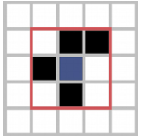

Grâce à la figure ci à gauche, les règles sont par la suite plus simples à exprimées :

* Une cellule morte possédant exactement trois voisines vivantes devient vivante.
* Une cellule vivante possédant deux ou trois voisines vivantes reste vivante, sinon elle meurt.

# La Décomposition du programme et des taches :

## Dépendances mutuelles pour le programme :

## Répartition du travail :

# Le Programme principal et principe de barrieres :

## Programme principal :

Nous avons décidé de faire une gestion des arguments rentrés en ligne de commande et en vérifier la bonne syntaxe, un affichage final du temps, ainsi que la création des threads. Enfin, la première grille qui est en fait un tableau a 2 dimensions, est créé grâce aux paramètres demandés.

## Barrières au sein du programme :

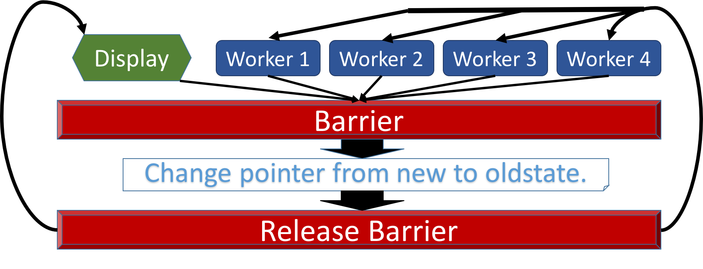

# Le Clavier et gestions des entrees clavier :

La fréquence de vérification de l’appui clavier est effectué grâce à un DEFINE, celle-ci est fait de cette façon car elle est imposée dans le cahier des charges.

Pour la fonction en question, celle-ci ne varie que peu de celle donné lors de l’exemple. En effet, la différence importante qui a été changé, est le fait qu’une boucle infinie doit être effectuée sur « SDL_PollEvent(&event) », afin d’éviter une erreur de traitement, par exemple lors du déplacement de la souris. SDL_PollEvent donne tous les événements et non pas seulement ceux de la saisie clavier.

# La partie Affichage :

Celui-ci est simple, une fois le déverrouillage de la barrière, l’affichage s’effectue sans risque (les travailleurs modifient le nouvel état dans une autre grille). Pour cela, le thread parcourt chaque cellule, et le colorie soit par la couleur définie si celle-ci est vivante, soit en noire si celle-ci est morte.

Une fois la tâche d’affichage terminée, l’attente est faite en attente passive grâce à la barrière.

# La partie travailleurs (workers) :

## Paramètres :

Dans un premier temps, nous avions pris la décision de faire des INT pour les paramètres (comme la largeur (width), la hauteur (weigth), le nombre de Thread, etc …), cependant après relecture du cahier des charges, des UINT sont plus appropriés car ces valeurs sont obligatoirement strictement positives.

* numberThreads
* idThread;
* pthread_barrier_t *workersDisplayBarrier;
* bool **oldState, **actualState;
* width, height;
* bool *end, *quit;

## Fonctionnement :

Chaque travailleur à une plage d’action qui est bien définie. En effet, afin de répartir équitablement la charge de travail, chaque thread travailleur, prend les valeurs avec un saut du nombre de thread. Exemple, si notre grille fait 8cases et qu’il y a 2 travailleurs, le premier va faire la case 1,3,5 et 7, et l’autre travailleur fait 2,4,6 et 8. Ils ont donc bien une charge équitable.

Chaque travailleur a pour mission de calculer le nombre de voisins que la cellule autour d’elle. Par la suite, suivant l’état précédent, il décide de l’état futur et le place dans la nouvelle grille.

# Le Temps dans les diverses parties :

## Unité pour le temps de travail :

Afin de faciliter la gestion des attentes grâce à la fonction usleep(), chaque valeur est ramenée dans cette unité, par exemple, le temps donné par la structure « timespec » et qui est en micro secondes doit être divisé par 1000 pour finir en nano secondes.

# Conclusion :

c